Neutraler Ausschreibungstext
Handlauf aus Massivholz

Richtfabrikat:
Brem Systeme GmbH, Boschstraße 7, 94405 Landau, Tel. 09951/ 6903-0, Fax 09951/ 6903-25

Handlauf, aus Massivholz, Holzart , ∅ 40 mm herstellen
(nur einwandfreie, astfreie Qualität). Das angebotene Fabrikat muss in jedem Fall den DIN-Vorschriften für behindertengerechtes Bauen DIN 18024 + 18025 und der DIN für Wand und Geräteschutz in Einrichtungen des Gesundheits- wesens DIN 13411 gerecht werden.
lfm
Handlauf für Flure
Handläufe sind bis zu einer Länge von 3700 mm ohne Stoß zu montieren, bei längeren Abwicklungen müssen die Stöße so angeordnet sein, dass sie unmittelbar (maximal 100 mm Abstand) von einer Konsole gestützt werden. Die Stoßverbindungen werden mittels Riffeldübel, 60 x 16 mm, kraftschlüssig
und wasserfest verleimt. Zusätzlich wird die Stoßverbindung mit einer Fase, ca. 1 mm, ausgebildet. Die Achsabstände (maximal 900 mm) der einzelnen Konsolenbohrungen müssen gleichmäßig aufgeteilt sein.
Die Oberfläche des Handlaufs ist fein zu schleifen und zweimal, mit Zwischenschliff, mit DD-Lack zu beschichten. Der Lack muss desinfektionsmittelresistent sein.
lfm
Handlauf für Treppen, wandbegleitend, sonst wie vor beschrieben
lfm

Eventualposition
Edelstahleinlage als Schrammschutz, als Zulage zu Handlauf aus Massivholz herstellen.
Der Handlauf wird an der Flurseite 5 mm breit und 10 mm tief genutet. In die Nut wird ein Edelstahlflachstahl 5x10 mm mit 2 mm Überstand zum Handlauf, kraftschlüssig über die ganze Länge des Handlaufes eingeklebt.
Die Edelstahleinlage endet jeweils an den Innen und Außenbögen sowie den Endbögen. Die Sichtfläche der Edelstahleinlage ist fein gebürstet und an den Schnittkanten leicht gebrochen.

Stück
Konsole Typ k 1, aus Edelstahl, fein gebürstet
- Grundplatte, ∅ 72 x 3 mm, verzinkt, mit Dreipunktbefestigung
- Angeschweißter Rundstab ∅ 12 mm, im Radius von 20 mm auf 90° gebogen und Gewinde M 10 x 20 mm zum verdeckten Eindrehen in den Handlauf
- Alle Teile nicht sichtbar geschweißt
- Ausladung bis Vorderkante Handlauf ca. 90 mm
- Abdeckrosette ∅ 82 x 10 mm mit Bohrung ∅ 13 mm zur Aufnahme des Rundstabes

Stück
Endkrümmling 90°, als Zulage zu Handlauf aus Massivholz herstellen.
Der Krümmling ist mit einem Innenradius von ca. 60 mm auszuführen. Das Ende ist mit einem Segmentbogen, Stichmaß 5 mm, abgerundet und endet ca. 1 cm vor der Wand.
Die Stoßverbindung zum Handlauf ist, wie in Handlauf aus Massivholz beschrieben, auszuführen.

Stück

Alternativposition
Endkrümmling 90° aus Edelstahl, als Zulage zu Handlauf aus Massivholz
herstellen.
Der Krümmling ist am Rohrende zur Wand hin geschlossen. Zur Aufnahme des Handlaufes ist dieser auf 40 mm Länge auf den Innendurchmesser des Edelstahlkrümmlings abzudrehen. Der Krümmling wird kraftschlüssig auf den Handlauf mittels PU Kleber aufgeklebt und zusätzlich mit einer Senkkopfschraube von unten miteinander verschraubt.
Abmessung: 140 mm x 80 x 43 mm Innenradius: 50 mm

Stück
Endstück gerade, als Zulage zu Handlauf aus Massivholz herstellen. Die Schnittkante des Handlaufs wird abgerundet, Stichmaß 5 mm.

Stück
Außen-/Innenbogen 90°-160°, als Zulage zu Handlauf aus Massivholz herstellen.
Der Bogen ist mit einem Innenradius von ca. 60 mm auszuführen. Die Stoßverbindungen zu den Handläufen sind, wie in Handlauf aus Massivholz beschrieben, auszuführen.

Alternativposition
Außen-/Innenbogen 90°-160° aus Edelstahl als Zulage zu Handlauf aus Massivholz herstellen.
als Zulage zu Handlauf aus Massivholz herstellen.
Zur Aufnahme des Handlaufes ist dieser auf 40 mm Länge auf den Innendurchmesser des Edelstahlkrümmlings abzudrehen. Der Bogen wird kraftschlüssig auf den Handlauf mittels PU Kleber aufgeklebt und zusätzlich mit einer Senkkopfschraube von unten miteinander verschraubt.
Abmessung: 140 mm x 140 mm x 43 mm Innenradius: 50 mm

Stück
Sondereckbogen bis 90°, als Zulage zu Handlauf aus Massivholz herstellen. Der Bogen ist mit einem Innenradius von ca. 60 mm auszuführen. Der Eckbogen wird aus zwei gleichwinkligen Bögen, übergangslos verleimt und verdübelt, hergestellt. Die Stoßverbindungen zu den Handläufen sind, wie in Handlauf aus Massivholz beschrieben, auszuführen.

Stück

Alternativposition
Sondereckbogen bis 90°, aus Edelstahl als Zulage zu Handlauf aus Massivholz herstellen. Sonst wie Außen und Innenbogen.

Stück
Gehrungsschnitt, als Zulage zu Handlauf aus Massivholz herstellen. Die Schnittkanten sind zu dübeln und kraftschlüssig zu verleimen, nachzuschleifen und zweimal mit DD-Lack nachzulackieren.

Stück

Eventualposition:
Vierkantprofil aus pulverbeschichteten Stahl, als Zulage zu Handlauf aus Massivholz
Im Bereich von Fassaden oder sonstigen Freiräumen wo der Handlauf mehr als 1500 mm ohne Konsole gespannt ist, muss dieser zusätzlich mit einem Vierkantprofil aus Stahl 20 x 40 mm unterstützt werden.
Das Vierkantprofil wird an den jeweils letzten Konsolen vor dem zu überbrückenden Bereich eingedreht . Das Vierkantprofil ragt ca. 100 mm über die Konsolen hinaus und ist an den Enden zugedeckelt.
Der Handlauf wird in der gleichen Länge in diesem Bereich gestoßen und 20 x 20 mm ausgenutet.

Bei Spannweiten von mehr als 2000 mm ist ein zusätzlicher Standfuß mit einzubauen.

In dieser Position wird nur der Mehraufwand zur Position 1 berechnet und nicht die ganze Leistung.

Eventualposition:
Typ k 11, Standfuß aus Edelstahl, fein gebürstet
- Standfuß bestehend aus einem Rundrohr ∅ 40 mm und einer angeschweißten Bodengrundplatte Dicke 4 mm, ∅ 80 mm mit 4 Stück Anschraublöcher
- Oberes Rohrende des Standfußes zugedeckelt mit einem angeschweißten Rundstab ∅ 12 mm, um 80 mm verlängert und Gewinde M 10 x 20 mm zum verdeckten Eindrehen in den Handlauf
- Zur Fassade hin erhält der Standfuß ebenfalls einen angeschweißten Rundstab ∅ 12 mm mit einer Grundplatte 45 mm Abdeckrosette. Die Länge des vertikalen Rundstabes muss bauseits ermittelt werden und ist in die Position mit einzurechnen
- Alle Teile aus Edelstahl und nicht sichtbar geschweißt
- Abdeckrosette ∅ 82 x 10 mm mit Bohrung ∅ 41 mm zur Aufnahme des Rundrohrs
- Höhe gesamt bis Oberkante Handlauf 900 mm

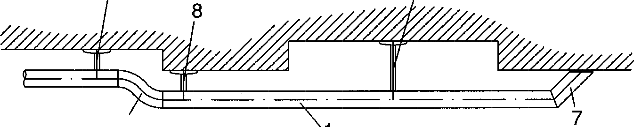
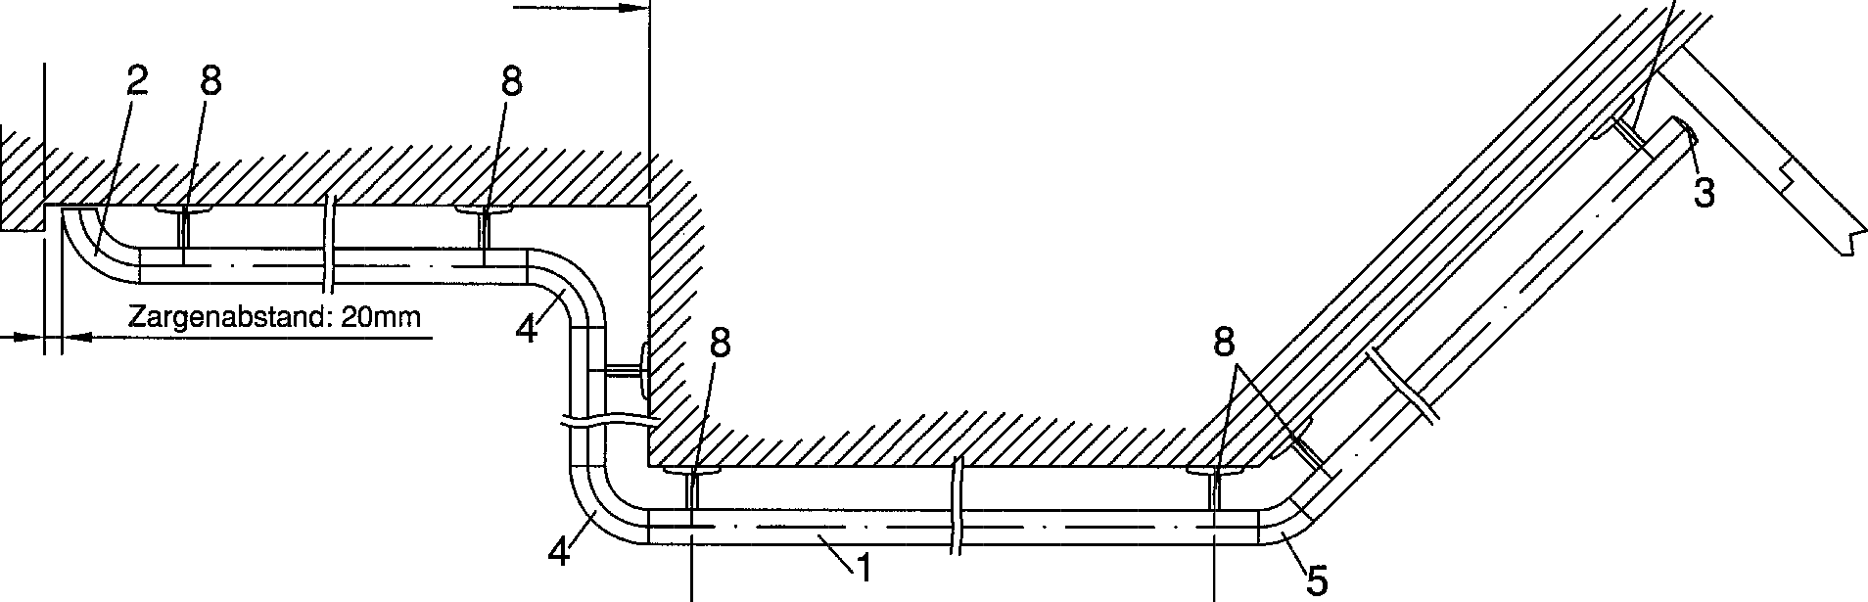
Neutraler Ausschreibungstext Holz 40

5

8  E3B  mind. 320mm Wandlänge mind. 380mm Wandlänge 8  max. 1150mm  8 9 |  | - Handlauf  - Endstück 90°  - Endstück gerade  - Bogen 90°  - Bogen Sondergrad  - S-Bogen  - Endstück auf Gehrung  - Konsole  - Konsole verlängert
6 | Boschstraße 7, 94405 Landau/ Isar, 09951/6903-0  Übersicht Handlauf Holz 40 / 43 mit Zulagen aus Holz
 | BV: M: 1:10

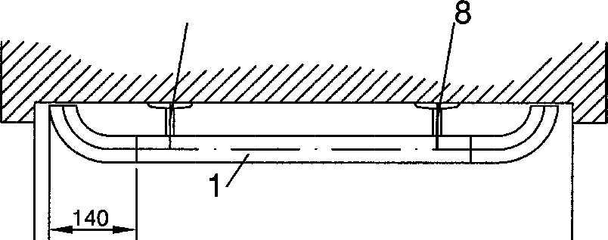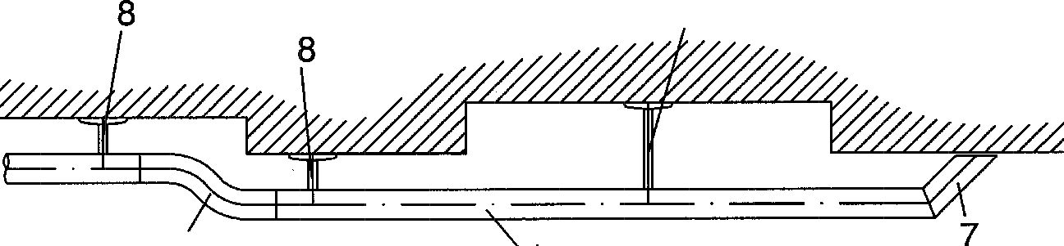
8
9
6
Neutraler Ausschreibungstext Holz 40

6

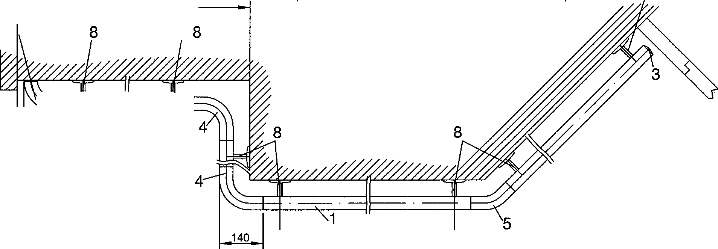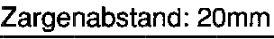
F -1 =3 ---8:f
mind. 480mm Wandlänge
mind. 410mm Wandlänge
8
- Handlauf
- Endstück 90°
- Endstück gerade
- Bogen 90°
- Bogen Sondergrad
- S-Bogen
- Endstück auf Gehrung
- Konsole
- Konsole verlängert
2
max.1150mm
0,
Boschstraße 7, 94405 Landau/ Isar, 09951/6903-0
Übersicht Handlauf
Holz 40 /43 mit Zulagen aus Edelstahl
BV:
M: 1:10

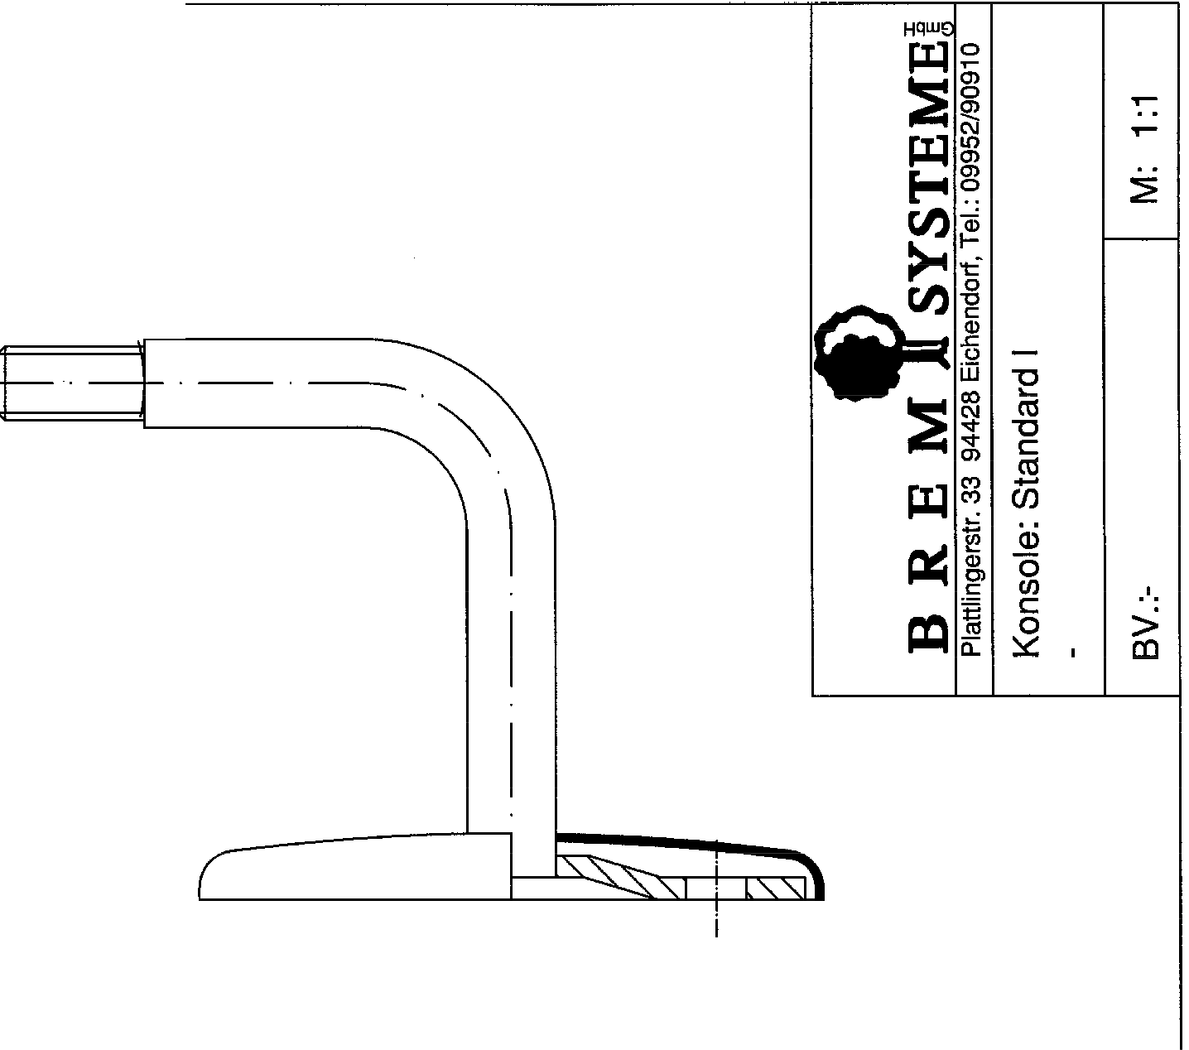
(
\ _
/
r ---< 1
1 1 / / _j --. .._
,,..-- --
/ 1 )• } . . ------ ', '\
1 1 I . 1 \ \
\
.
_ _ ;b_\
1
1 \:J 1
\ \_ 1 / 1
1 1 \ ..., "?L · / /
', j 1 /
_
1 1
---......
_,:_
_,.,,..../
//
l --< J

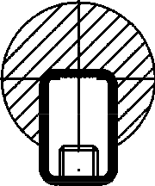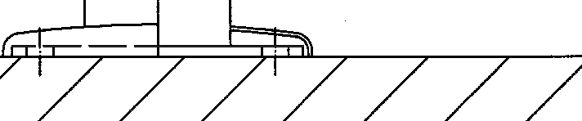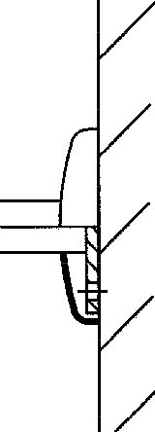
1/
M: 1:2
BV:
Handlauf vor Fassade mittels Vierkantrohr und Standfuß mit Fassadenabstützung

B R E M'SYSTEME!
Boschstraße 7, 94405 Landau/ Isar, 09951/6903-0

Neutraler Ausschreibungstext Holz 40

9

1
M: 1:20
BV:
Ansicht Fassade mit Türanschluß
Boschstraße 7, 94405 Landau/ Isar, 09951/6903-0

B R E M'SYSTEME!
1
I"'
<s==
®
r---

Neutraler Ausschreibungstext Holz 40

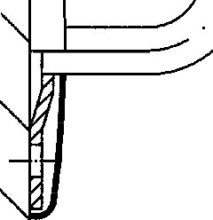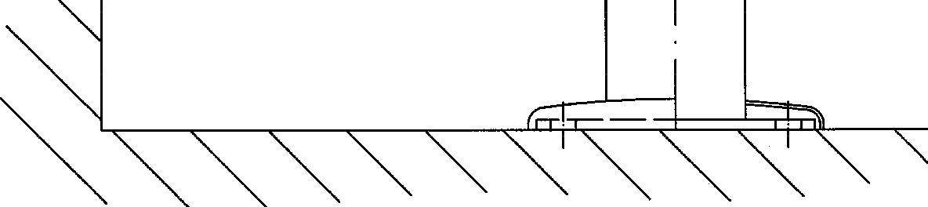
)
M: 1:2
BV:

B R E M'SYSTEME!
Boschstraße 7, 94405 Landau/ Isar, 09951/6903-0
Stirnseitige Befestigung
vor Fassade

10

